学校代码：10276
学 号：

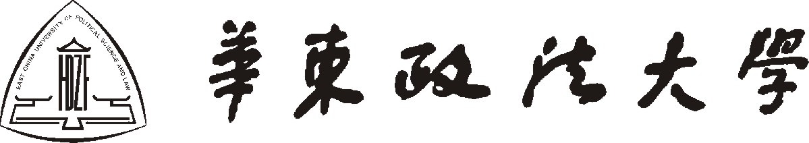
论文答辩会议记录和决议书

姓 名：
所 在 学 院：
学 科 专 业：
研 究 方 向：
指 导 教 师：
学 位 类 别：

年 月 日
会 议 记 录
答辩时间 | 年 月 日 时至 时 |  | 地点
会议主席 |  | 出席委员
研究生 |  | 会议秘书 |  |  | 旁听人数
论文题目 |  |  |  |  | 字 数
答辩委员提出的主要问题和研究生回答的内容摘要（请起草后誊写）：

记录员（签名）：
（不够填写，可另附页）

决 议 书
学位（毕业）论文答辩委员会决议（包括评语）：

论文答辩委员会主席（签名）：

20 年 月 日

学位（毕业）论文答辩委员会意见
评阅人及答辩委员会成员 | 评  阅  人 | 姓名 | 职称 | 工作单位
评阅人及答辩委员会成员 | 主席
评阅人及答辩委员会成员 | 委  员
评阅人及答辩委员会成员 | 秘书
硕  士 | 对是否授予硕士学位的建议：  建议授予（不授予） 硕士学位。  答辩委员会人数： 人  同意授予学位： 人  不同意授予学位： 人  学位论文成绩： （优/良/中/及格/不及格）  答辩委员会主席（签名）：  20 年 月 日
博  士 | 对是否授予博士学位的建议：  建议授予（不授予） 博士学位。  答辩委员会人数： 人  同意授予学位： 人  不同意授予学位： 人  学位论文成绩： （优/良/中/及格/不及格）  答辩委员会主席（签名）：  20 年 月 日

